|  |  |
| --- | --- |
| PHÒNG GD&ĐT CẨM GIÀNG | **ĐỀ THI VÀO LỚP 10 THPT**  **NĂM HỌC 2019 – 2020**  **MÔN: HÓA HỌC**  ( Thời gian: 45 phút, không kế giao đề) |

**Câu 1**: Trong dãy chất dưới đây, dãy chất nào là oxit bazơ?

A. CO2, SO2, P2O5  B. FeO, CaO, MgO

C. CO2, SO2, CaO D. Fe2O3, CaO, CO

**Câu 2:** Hợp chất nào dưới đây là axit?

A. HCl B. Cu(OH)2 C. MgO D. FeSO4

**Câu 3:** Có 4 ống nghiệm đựng 4 dung dịch dưới đây. Ống nghiệm nào làm quỳ tím hóa xanh?

A: KOH B: NaCl C: MgO D: HCl

**Câu 4:** Công thức hóa học của Bari clorua là?

A. BaO B. BaSO4 C. BaCl2 D. Ba(NO3)2

**Câu 5:** Chất nào dưới đây không phải là hợp chất hữu cơ?

A. C2H4 B. C2H5OH C. FeCl3 D. CH4

**Câu 6:** Etilen có công thức cấu tạo là?

A CH2 = CH2  B. CH3-CH3 C. CH3-CH2-OH D. CH3-CH2- CH3

**Câu 7:** Trong số các chất sau . Chất nào Tác dụng được với Na :

A. CH3-CH3 B.CH3-CH2-OH C. CH3-CH2- CH3 D.CH4

**Câu 8:** Chất nào làm mất màu khí clo khi có ánh sáng?

A. C2H4 B. CH4 C. C2H6  D. C2H6O

**Câu 9:** Dãy phi kim tác dụng với oxi tạo thành oxit axit?

A. S, C, P. B. S, C, Cl2. C. C, P, Br2. D. C, Cl2, Br2.

**Câu 10:** Hãy cho biết các sắp xếp nào sau đây đúng theo chiều tính kim loại giảm dần:

A. Na, Mg, Al, K. B K, Na, Mg, Al.

C. Al, K, Na, Mg. D. Mg, K, Al, Na.

**Câu 11:** Nhỏ từ từ dung dịch HCl vào cốc đựng mẫu đá vôi, nhỏ cho đến dư. Hiện tượng nào sau đây có thể quan sát được ?

A. Sủi bọt khí, đá vôi không tan

B. Đá vôi tan dần, không sủi bọt khí

C. Sủi bọt khí, đá vôi tan dần và tan hết

D. Không sủi bọt khí, đá vôi không tan

**Câu 12:** Nêu hiện tượng khi nhỏ vài giọt dung dịch iot vào ống nghiệm chứa hồ tinh bột?

A. Thấy sản phẩm xuất hiện màu xanh

B. Thấy sản phẩm xuất hiện màu đỏ

C Thấy sản phẩm xuất hiện màu vàng

D. Không có hiện tượng gì xảy ra.

**Câu 13:** Cho thí nghiệm được mô tả như hình vẽ:

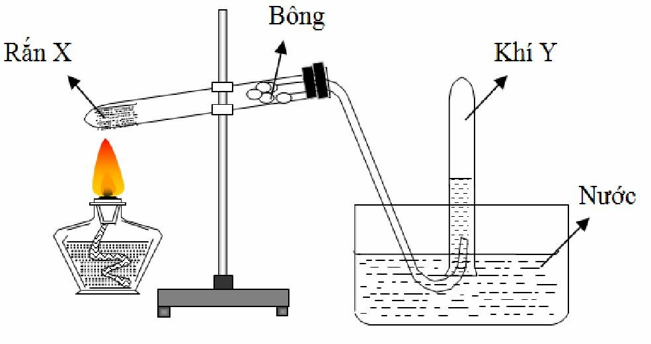

Phát biểu nào **sai** ?

**A.** Khí Y là O2. **B.** X là hỗn hợp KClO3 và MnO2.

**C.** X là KMnO4. **D.** X là CaSO3.

**Câu 14:** Hình vẽ dưới đây mô phỏng cho thí nghiệm nào:

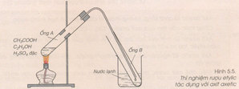

A. Axit axetic tác dụng với axit

B. Axit axetic tác dụng với rượu etylic

C. Rượu etylic tác dụng với natri

D. Pha chế rượu etylic

**Câu 15:** Có 3 bình đựng 3 khí khác nhau: CO2, CH4, C2H4. Để phân biệt chúng ta dùng chất nào sau đây ?

A. Dung dịch Ca(OH) B. Nước Br2

C. Dung dịch Ca(OH)2 và dung dịch Br2 D. Tất cả A,B,C

**Câu 16 :** Có 4 ống nghiệm đựng các dung dịch: Ba(NO3)2, KOH, HCl, (NH4)2CO3. Dùng thêm hóa chất nào sau đây để nhận biết được chúng ?

A. Quỳ tím  B. Dung dịch phenolphthalein

C. CO2  D. Dung dịch NaOH

**Câu 17:** Đốt cháy 6,2 gam Photpho trong bình chứa 6,72 lít khí Oxi ở đktc. Hãy cho biết sau khi cháy khối lượng chất tạo thành là bao nhiêu gam ?

A. 12,4 gam B. 14,2gam C. 13,4gam D. 14gam

**Câu 18:** Hòa tan 25 gam chất X vào 100 gam nước, dung dịch có khối lượng riêng là 1,143 g/ml. Nồng độ phần trăm và thể tích dung dịch lần lượt là:

A. 30% và 100 ml B. 25% và 80 ml

C. 35% và 90 ml D. 20% và 109,4 ml

**Câu 19:** Trộn 50 ml dung dịch HNO3 nồng độ x mol/l với 150 ml dung dịch Ba(OH)2 0,2 mol/l thu được dung dịch A. Cho mẩu quì tím vào dung dịch A thấy quì tím chuyển màu xanh. Thêm từ từ 100 ml dung dịch HCl 0,1mol/l vào dung dịch A thì thấy quì tím trở lại màu tím. Tính nồng độ x mol/l.

A. 1 mol/l B. 2 mol/l C. 3 mol/l D. 4 mol/l

**Câu 20:**  Dẫn 1,68 gam hỗn hợp gồm C2H4 với C3H6 đi qua dung dịch nước brom thì lượng brom tham gia phản ứng là 8 gam. Phần trăm theo thể tích của mỗi khí trong hỗn hợp ban đầu là:

1. 60% và 40% B. 50% và 50% C. 30% và 70% D. 70% và 30%

**Câu 21:**  Đốt cháy 3 gam hợp chất hữu cơ X có phân tử khối nhỏ hơn 40 thu được 8,8 gam CO2 và 5,4 gam H2O. X là chất nào sau đây

**A.** CH4O **B.** C2H6 **C.** C2H6O **D.** C2H4

**Câu 22:** Dẫn m gam hỗn hợp gồm metan và etilen đi qua dung dịch nước brom thì lượng brom tham gia phản ứng là 8 gam. Khí bay ra được đốt cháy hoàn toàn và dẫn sản phẩm cháy đi qua dung dịch Ba(OH)2 dư thì thu được 29,55 gam kết tủa. Khối lượng của hỗn hợp khí ban đầu đem dùng là:

A. 4 gam B. 5 gam C. 3,8 gam D. 2,8 gam

**Câu 23:** Khi phân hủy bằng nhiệt 14,2 g CaCO3 và MgCO3 ta thu được 3,36 lít CO2 ở đktc. Thành phần phần trăm về khối lượng các chất trong hỗn hợp đầu là:

A. 29,58% và 70,42% B. 70,42% và 29,58%

C. 65% và 35% D. 35% và 65%

**Câu 24:** Nhiệt phân hoàn toàn 19,6g Cu(OH)2 thu được một chất rắn màu đen, dùng khí H2 dư khử chất rắn màu đen đó thu được một chất rắn màu đỏ có khối lượng là:

A. 6,4 gam B. 9,6 gam C. 12,8 gam D. 16 gam

**Câu 25:** Cho 20 gam hỗn hợp X gồm CuO và Fe2O3 tác dụng vừa đủ với 0,2 lít dung dịch HCl có nồng độ 3,5M. Thành phần phần trăm theo khối lượng của CuO và Fe2O3 trong hỗn hợp X lần lượt là :

A. 25% và 75% B. 20% và 80%

C. 22% và 78% D. 30% và 70%

**Giáo viên ra đề:**

**Vũ Thị Hằng**

**Đơn vị: Trường THCS Cẩm Văn**